五十嵐勝男会長杯争奪
2025第8回 関東幼児＆小学1・2年生
どか点ティーボール大会

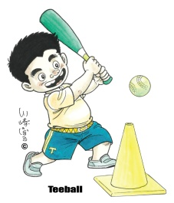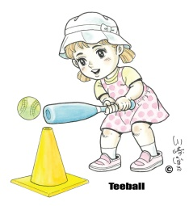

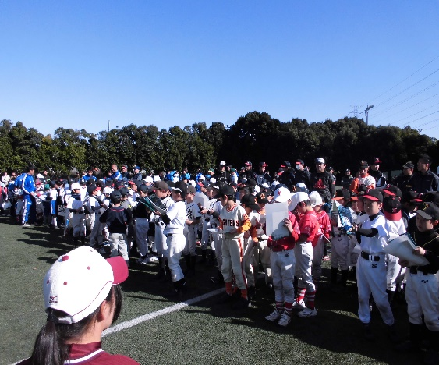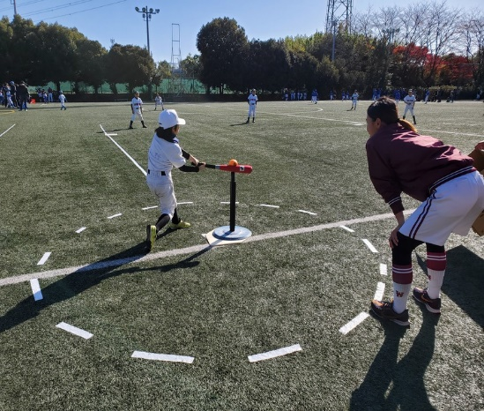

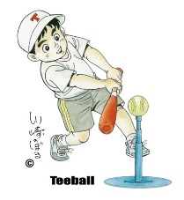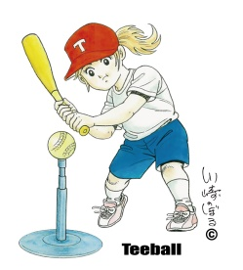
日時 令和7年11月15日（土）10：00～12：00
会場 ジャクパ・スポーツクラブ 狭山総合グラウンド
350-0013 埼玉県狭山市柏原1862‐2
共催 株式会社ジャクパ
NPO法人日本ティーボール協会
日本ティーボール協会埼玉県連盟
主管 日本ティーボール協会埼玉県入間市連盟（入間市ティーボール連盟）
協力 所沢市ティーボール連盟、早稲田大学ソフトボール部
協賛協力 ナガセケンコー株式会社
特別協賛 株式会社日本ティーボール研究所
後援 埼玉県、青少年育成埼玉県民会議

